##### Project Document

System Model (Sequence Diagram) Document

|  |  |
| --- | --- |
| Project Name | 미세먼지 데이터 시각화 웹 서비스 개발 |

04 조

202202552 김경민

202202570 김은수

202202605 심여민

지도교수: 원유재 교수님 (서명)

Document Revision History

|  |  |  |  |
| --- | --- | --- | --- |
| Rev# | Date | Affected Section | Author |
| 1 | 2025/04/25 | 1, 2, 3, 4 | 김경민, 김은수, 심여민 |
|  |  |  |  |
|  |  |  |  |
|  |  |  |  |

Table of Contents

1. Introduction 5

1.1. Objective 5

2. Use Case Diagram 6

3. Sequence Diagram 7

3.1. 실시간 공기질 조회 **오류! 책갈피가 정의되어 있지 않습니다.**

3.2. 행동 가이드 제공 **오류! 책갈피가 정의되어 있지 않습니다.**

3.3. 수치별 그래프 및 상세 정보 확인 **오류! 책갈피가 정의되어 있지 않습니다.**

3.4. 인체 영향 애니메이션 보기 **오류! 책갈피가 정의되어 있지 않습니다.**

4. AI 도구 활용 정보 11

List of Figure

그림 1. 유스케이스 다이어그램 6

# Introduction

## Objective

이 문서는 『미세먼지 데이터 시각화 웹서비스』 프로젝트의 시스템 모델(시퀀스   
다이어그램)을 기술하기 위해 작성되었다. 본 문서는 요구사항 명세 단계에서 도출된 주요   
유스케이스 (실시간 공기질 조회, 행동 가이드 제공, 수치별 그래프 및 상세 정보 확인, 인체 영향 애니메이션 보기)를 기반으로, 각 유스케이스의 내부 동작 흐름을 시퀀스 다이어그램   
형태로 모델링한다.  
 이를 통해 사용자(Client), 시스템(System), 서버(API Server) 간의 구체적인 상호작용을   
시각화하고, 전체 서비스 흐름을 명확하게 이해할 수 있도록 지원하는 것을 목표로 한다.

# Use Case Diagram

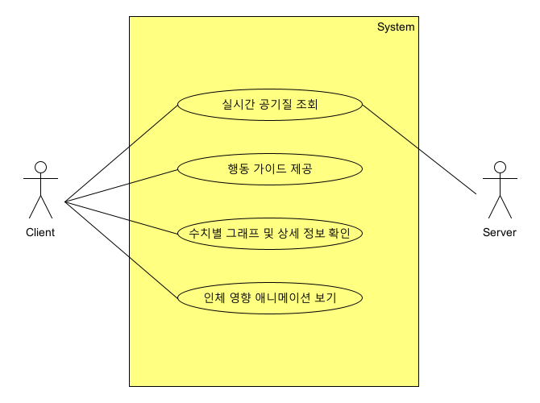

그림 1. 유스케이스 다이어그램

# Sequence Diagram

## 실시간 공기질 조회

|  |  |
| --- | --- |
| 이름 | 실시간 공기질 조회 |
|  | |
| 기능 | 사용자가 특정 지역을 클릭하면, 시스템은 해당 지역의 공기질 정보를  실시간으로 조회하여 시각화된 형태로 제공한다 |
| 동작순서 | 1.1: 사용자가 지도에서 특정 지역을 클릭한다.  1.2: 시스템은 해당 지역에 대응되는 측정소명을 확인하고 API 서버에 요청을  보낸다.  Alternative flow  데이터 반환에 성공했을 경우  1.3: API 서버는 PM10, PM2.5, 오존수치를 포함한 데이터를 반환한다.  1.4: 시스템은 수치를 등급별 해당하는 색상으로 시각화하여 사용자에게  출력한다.  데이터 반환에 실패했을 경우  1.3.1: 데이터 반환에 실패했음을 인지한다.  1.4.1: 오류 메시지를 출력한다. |

## 3.2 행동 가이드 제공

|  |  |
| --- | --- |
| 이름 | 행동 가이드 제공 |
|  | |
| 기능 | 실기간 공기질 등급에 따라 사용자에게 건강 상태에 맞춘 행동 가이드를  제공한다. |
| 동작순서 | 2.1: 시스템은 공기질의 등급을 분석하고 권고 사항을 등급별로 매칭한다.  2.2: 사용자가 카테고리를 선택한다.  Alternative flow  카테고리를 선택했을 경우.  2.3: 시스템은 해당 카테고리에 맞는 행동 가이드를 제공한다.  카테고리를 미선택을 경우  2.3.1: 기존 가이드로 설정된 내용을 제공한다. |

## 3.3 수치별 그래프 및 상세 정보 확인

|  |  |
| --- | --- |
| 이름 | 수치별 그래프 및 상세 정보 확인 |
|  | |
| 기능 | PM10, PM2.5, 오존 등의 수치를 그래프로 시각화하고 상세 정보를 제공한다. |
| 동작순서 | 3.1: 시스템은 세 가지 항목 (PM10, PM2.5, 오존 등)에 대한 게이지 그래프를 표시한다.  3.2: 사용자가 항목별 수치를 확인한다.  Alternative flow  데이터가 존재할 경우  3.3: 시스템은 각 항목에 대한 상세 설명을 표시한다.  데이터가 존재하지 않을 경우  3.3.1: “데이터 없음” 등의 메시지를 출력한다. |

## 3.4 인체 영향 애니메이션 보기

|  |  |
| --- | --- |
| 이름 | 인체 영향 애니메이션 보기 |
|  | |
| 기능 | 공기질이 인체에 미치는 영향을 애니메이션으로 표현하여 사용자의 이해를  돕는다. |
| 동작순서 | 4.1: 시스템은 공기질 등급에 따라 인체 영향 정보를 매칭하여 애니메이션으로 표현한다.  Alternative flow  애니메이션이 작동할 경우  4.2: 사용자는 시각적으로 인체 애니메이션을 확인한다.  애니메이션이 미작동할 경우  4.2.1: 미작동에 대한 대체 메시지를 제공한다. |

# AI 도구 활용 정보

|  |  |
| --- | --- |
| *사용 도구* | GPT-4 |
| *사용 목적* | 시퀀스 다이어스램 작성 흐름과 동작 순서 점검 |
| *프롬프트* | * 각각의 시스템의 기능에 대해 설명 후 동작 순서에 대해 어떤 과정으로 진행하면 좋을 지 의견을 구하기 위해 사용하였음 |
| *반영 위치* | 1. 시퀀스 다이어그램 작성 (p.7~10) |
| *수작업*  *수정* | 있음(시퀀스 다이어그램 그리기) |